ОБЯЗАТЕЛЬНЫЙ КОМПЛЕКТ ШКОЛЬНОЙ ФОРМЫ С ФИРМЕННЫМ ЛОГОТИПОМ ДЛЯ ДЕВОЧЕК
Стоимость за весь комплект – 250 евро/чел
Женское поло с логотипом школы  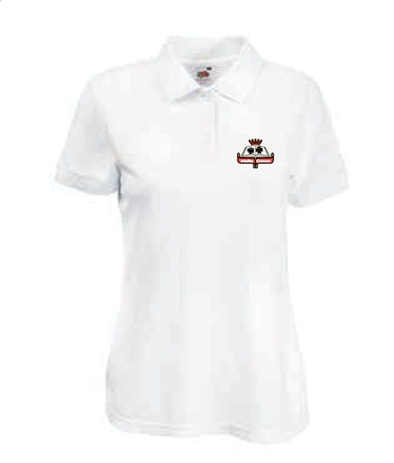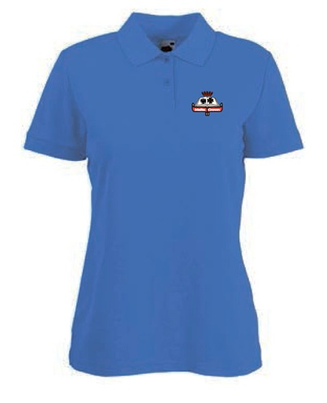 | Школьная форма с фирменным логотипом  (с учетом индивидуальных размеров) изготавливается и централизовано закупается на Мальте.  Поло  - белого - 2 шт.  - синего цвета - 2 шт.  - голубого цвета - 2 шт.  Свитшот – 1 шт.  Кардиган женский синего цвета -1 шт.  Изготовление и нашивка логотипов  Учащиеся могут индивидуально заказать юбку или брюки темно-синего цвета за дополнительную плату.  Стоимость пошива – по запросу.  .
Кардиган с логотипом школы синего цвета
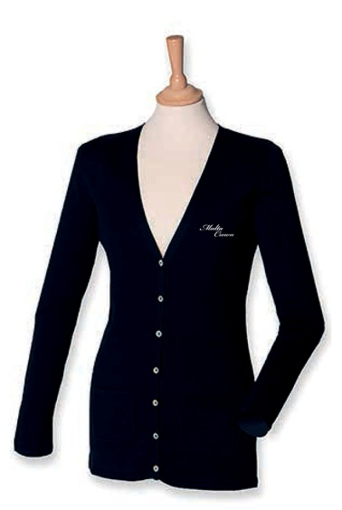

Свитшот синий

